**PLANO DE AULA**

|  |  |
| --- | --- |
|  | NOME COMPLETO DA ESCOLA: CEMI-Centro Educacional Municipal de Iomerê  DIRETORA: Marta Maria Falchetti  COORDENADORA: Tânia Gonçalves da Silva Bressan  ORIENTADORA: Marinez Zanetti Zago  SECRETÁRIA: Roseli Aparecida Fiuza da Rosa Civiero  PROFESSOR: Eliane Andreola  DISCIPLINA: Atendimento Educacional Especializado (AEE)  TURMA: AEE  DATA: 04 de maio de 2020 a 07 de maio de 2020. |
| **ALUNO**: Alice Isabeli 2°, Aline 6°, Cristian 6°, David 4°, Eduarda 7°, Emilia 4°, Erick 2°, Erica 6°, Ettori 7°, Felipe 1°, Fellipe 5°, Fernanda 4°, Igor 2°, Lorenzo 2°, Luis Felipe 7°, Maisa 6°, Natalia 4°, Nicolas 6°, Patricia 7°, Raelly 9°, Vinícius 2°, Vitor Renan 4° e Wladimir 4°. | |
| **Tempo previsto para a realização**: 3 a 4 períodos de 45 minutos. | |
| **Habilidades e objetivos da aula**:  *Conscientizar os alunos que somos todos diferentes, porem com direitos iguais;  *Trabalhar a árvore genealógica da família;  *Desenvolver atividades de aritmética e sistema monetário;  *Reforçar a importância de ajudar a família nos afazeres diários. | |
| **Objetivo Geral do plano de aula do AEE**: Trabalhar metodologias alternativas e diferenciadas, para o complemento e suplemento das atividades dos conteúdos do ensino regular, adaptando, reorganizando e dando continuidade ao processo de alfabetização, enfatizando a necessidade de aprendizagem dentro do nível de compreensão e comportamental de cada aluno. | |
| **Formas de Avaliação**: Complementar e suplementar os conteúdos do ensino regular, através da participação individual do aluno. | |
| Outros:  **Estamos na 10° organização do plano de ensino do AEE.**  **Atividades:**  Tema: Vivência.  *Todos os alunos irão ler o livro em PDF As Famílias Do Mundinho (leitura visual ou oral dependendo especificidade de cada aluno) e a assistir ao vídeo da professora contando a história (As Famílias Do Mundinho), farão a árvore genealógica da família, registrar por vídeo ou foto uma contribuição na tarefa de casa (Lavar ou secar louça, varrer casa, arrumar mesa, tirar pó, estender roupas, etc ...).  *Somente os alunos do 3°, 4°, 5°, 6°, 7° e 9° ano irão fazer as atividades de aritmética e sistema monetário.  Estou à disposição no privado. Professora Eliane Andreola. | |

**ANEXOS**

**ANEXO 1-**

**\***Ler livro em PDF;

*Assistir ao vídeo da professora Eliane contando a história as famílias do mundinho via WhatsApp.



**ANEXO 2 –** Árvore Genealógica.

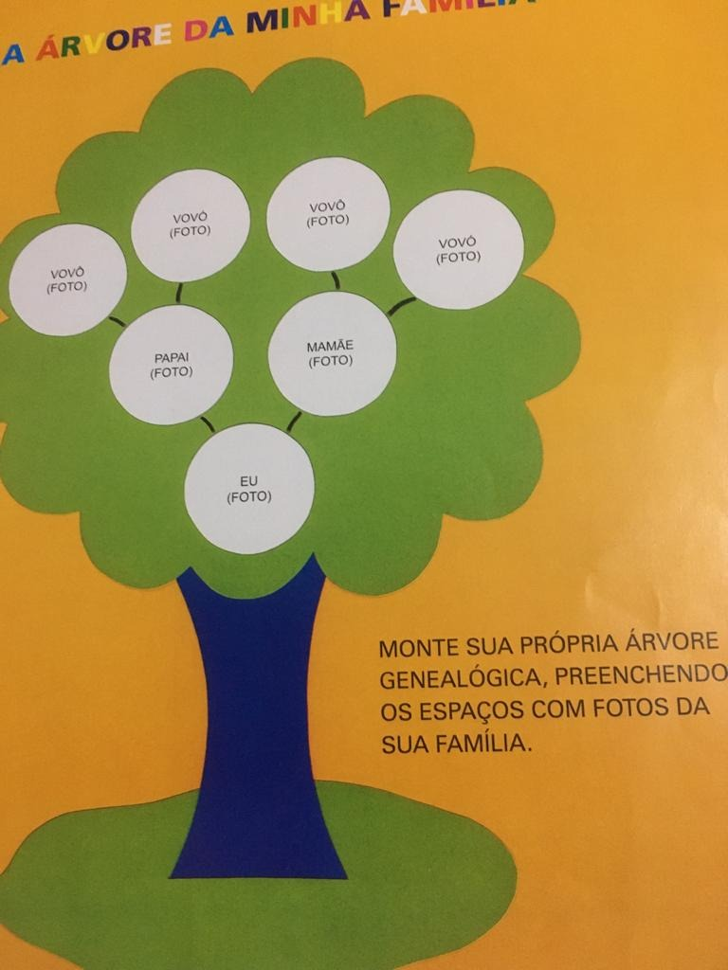

**ANEXO 3 –** Atividades de Aritmética e Sistema Monetário.

